과제 6 · PLAN · DO · SEE DIARY
검증 기록 및 제출 자료
검증 안내서
어디로 가나요
공개 주소: https://06end.vercel.app/
무엇을 하나요
1. PLAN에서 실제 계획과 ToDo를 확인하고 Plan을 한 번 수정해 수정 이력이 별도로 남는지 확인합니다.
2. ToDo를 추가·수정·완료·재열기·삭제하고, DO에서 실행 기록을 저장한 뒤 같은 완료 요청을 2번 보내 중복 방지가 되는지 확인합니다.
3. SEE에서 기간 집계와 원본 기록 연결을 확인하고, DATA에서 백업·복원·전체 삭제와 A/B 서버 범위 격리 검사를 실행합니다.
무엇이 보이면 통과인가요
Plan 수정 전 값이 history에 보존되고 ToDo와 Do가 Plan에 연결되며, 중복 완료는 1건만 반영되고 See 집계가 서버 DB 기준으로 맞아야 합니다. 새로고침 뒤에도 데이터가 유지되고 A/B 교차 접근 및 범위 위조 검사에서 반대 범위 자료가 변하지 않으면 통과입니다.
안 될 때
현재 검토 범위 A/B를 확인한 뒤 다시 조회합니다. 데이터가 예상과 다르면 백업 파일을 먼저 보관하고 새로고침 후 재검사하며, 격리 검사는 각 검사 버튼을 다시 실행해 HTTP·변화 건수·PASS 여부를 확인합니다.
AI 3줄
AI에게 맡긴 일 HTML/CSS/JavaScript와 서버 API·DB 구조 구현, 중복 방지·백업/복원·A/B 격리 검사 코드와 검증 절차 정리를 맡겼다.
내가 판단한 일 실제 계획·ToDo 내용, 화면 구성과 간격, 검증에 사용할 실제 기록과 캡처, 제출 문서에서 보여 줄 증거를 직접 확인하고 선택했다.
AI 말을 안 들은 일 기능을 줄이거나 A/B 검증 화면을 숨기는 방향은 사용하지 않고, 과제에서 요구한 검증 기능을 최종 화면에 유지했다.

1. Plan 작성 · 수정 이력
검증 항목 | 확인 내용 | 결과
Plan 속성 | 기간·우선순위·성공 기준·예상 시간 저장 | PASS
수정 이력 | 수정 전 값이 history에 별도 보존 | PASS
실제 Plan에 기간·우선순위·성공 기준·예상 시간을 저장했습니다. Plan을 한 번 수정한 뒤 현재 값은 새 값으로 바뀌고, 수정 전 값은 history에 별도 버전으로 남는지 확인했습니다. 계획을 수정해도 이전 계획 내용을 다시 확인할 수 있는지 검증했습니다.
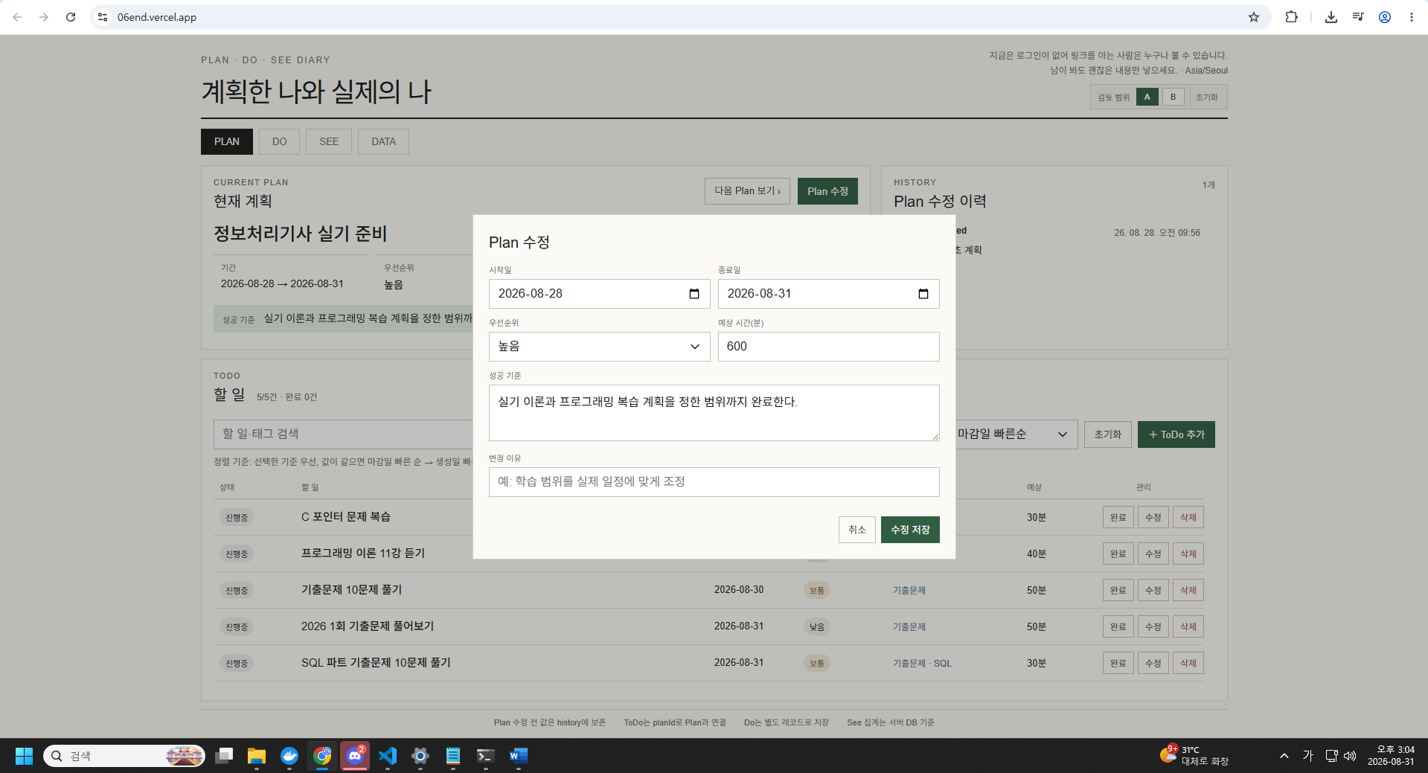  PLAN 수정 화면 | 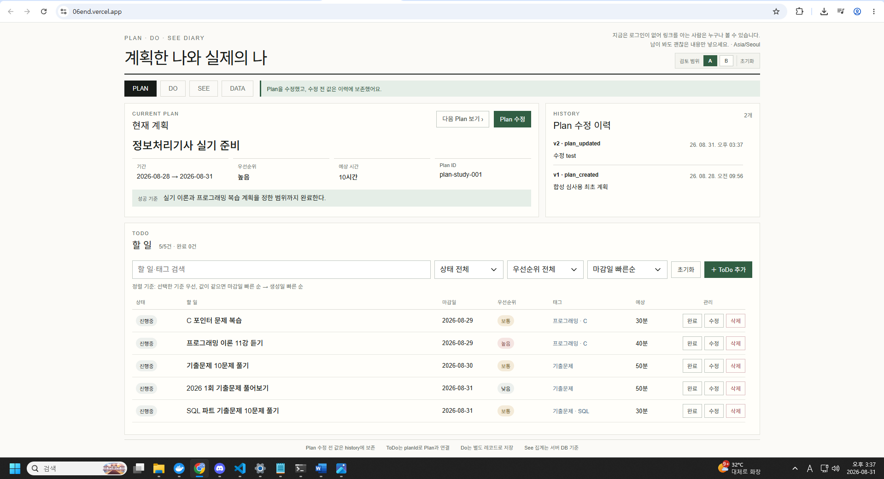  수정 후 history 보존
2. ToDo 연결 · 관리
검증 항목 | 확인 내용 | 결과
ToDo 관리 | 생성·수정·완료·되돌리기·삭제 | PASS
속성 저장 | 마감일·우선순위·태그·예상 시간 저장 | PASS
검색·필터 | 검색어 및 상태·우선순위 조건 필터 | PASS
정렬 | 명시된 기준 + 동률 기준대로 정렬 | PASS
Plan에 연결된 실제 ToDo를 만들고 내용을 수정한 뒤 완료로 변경하고, 완료한 항목을 다시 진행 중으로 되돌리고, 필요 없는 항목을 삭제하는 흐름을 확인했습니다. 각 ToDo에는 마감일·우선순위·태그·예상 시간을 저장했습니다. 검색·필터를 적용하고, 화면에 명시된 정렬 기준과 동률 기준대로 결과가 유지되는지 확인했습니다.
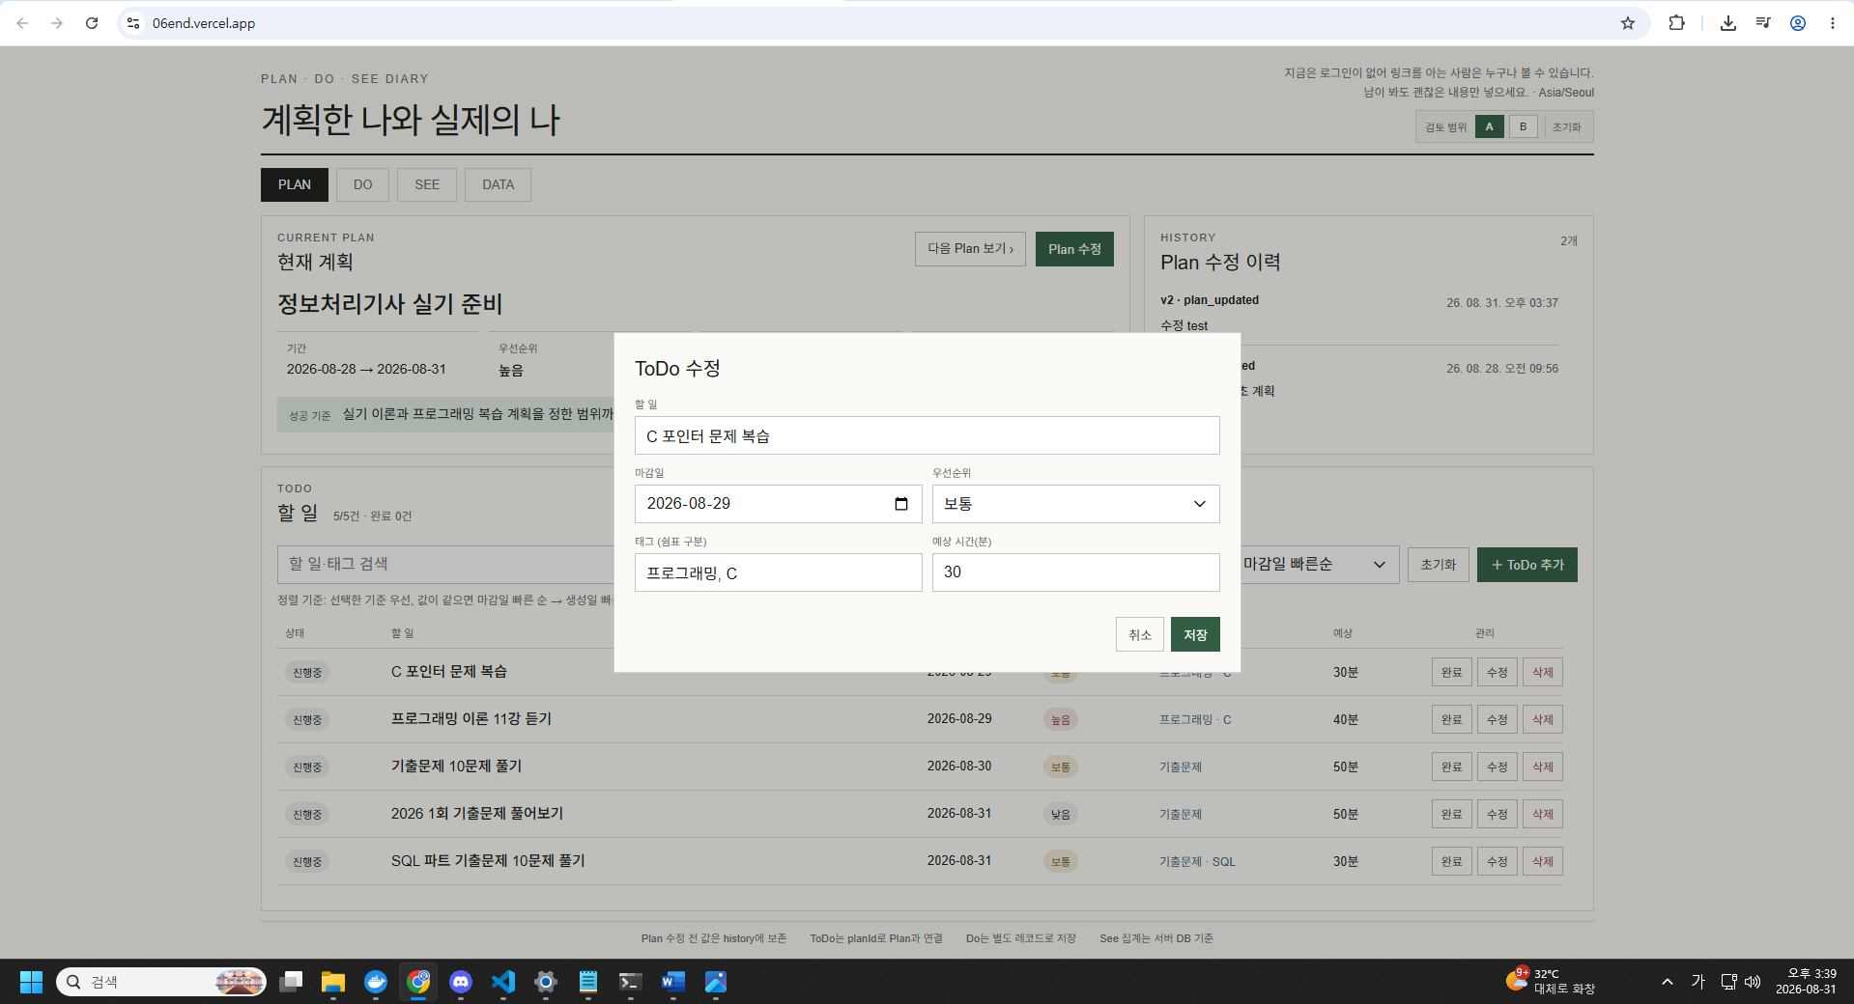  ToDo 수정 · 필드 저장 | 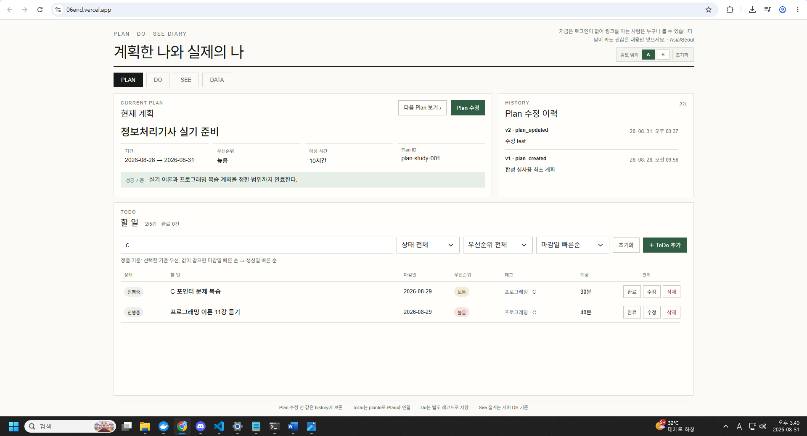  검색 · 필터 · 정렬
3. Do 실행 기록 · 중복 방지
검증 항목 | 확인 내용 | 결과
실행 기록 | ToDo 연결, 시작·종료·실제 시간·막힌 이유 저장 | PASS
Plan 분리 | Do 저장 후에도 Plan 계획 값 유지 | PASS
중복 방지 | 완료 요청 2회 → DB 기록 +1 · See 완료 +1 | PASS
ToDo와 연결된 Do를 별도 실행 기록으로 저장해 시작·종료 시각, 실제 시간, 막힌 이유를 확인했습니다. Do 저장 후에도 Plan의 계획 값은 유지되는지 확인했고, 새로고침 뒤에도 저장된 Do 기록이 서버 DB에 남는지 점검했습니다. 또 같은 완료 요청을 빠르게 2번 보내도 DB 완료 기록과 See 완료 수가 각각 +1만 증가하는지 확인했습니다.
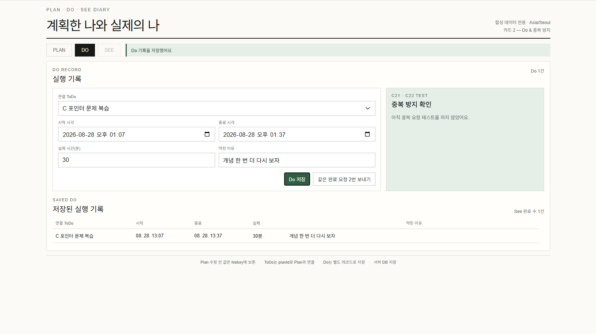 | 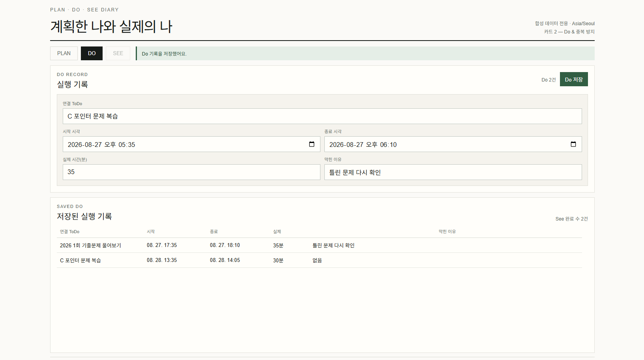
Do 실행 기록 입력 | 저장된 Do 기록 확인
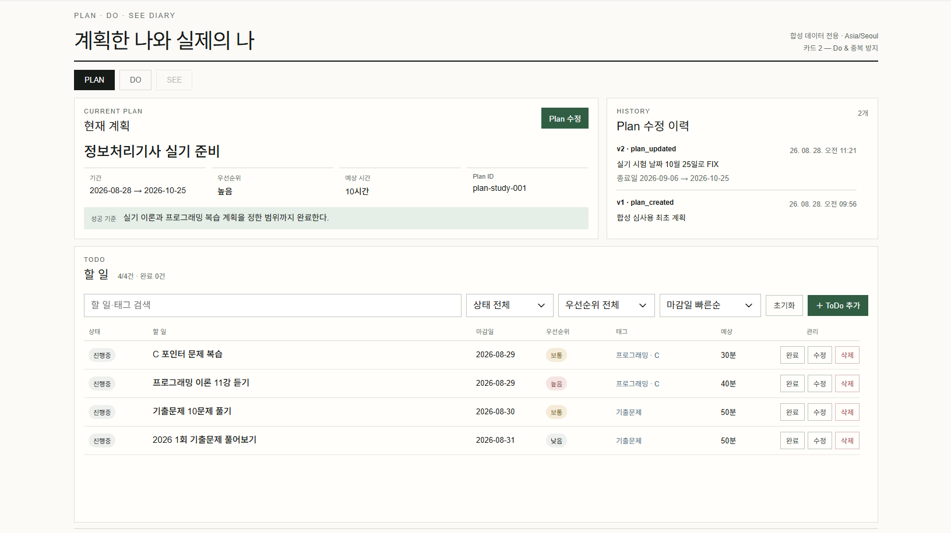 | 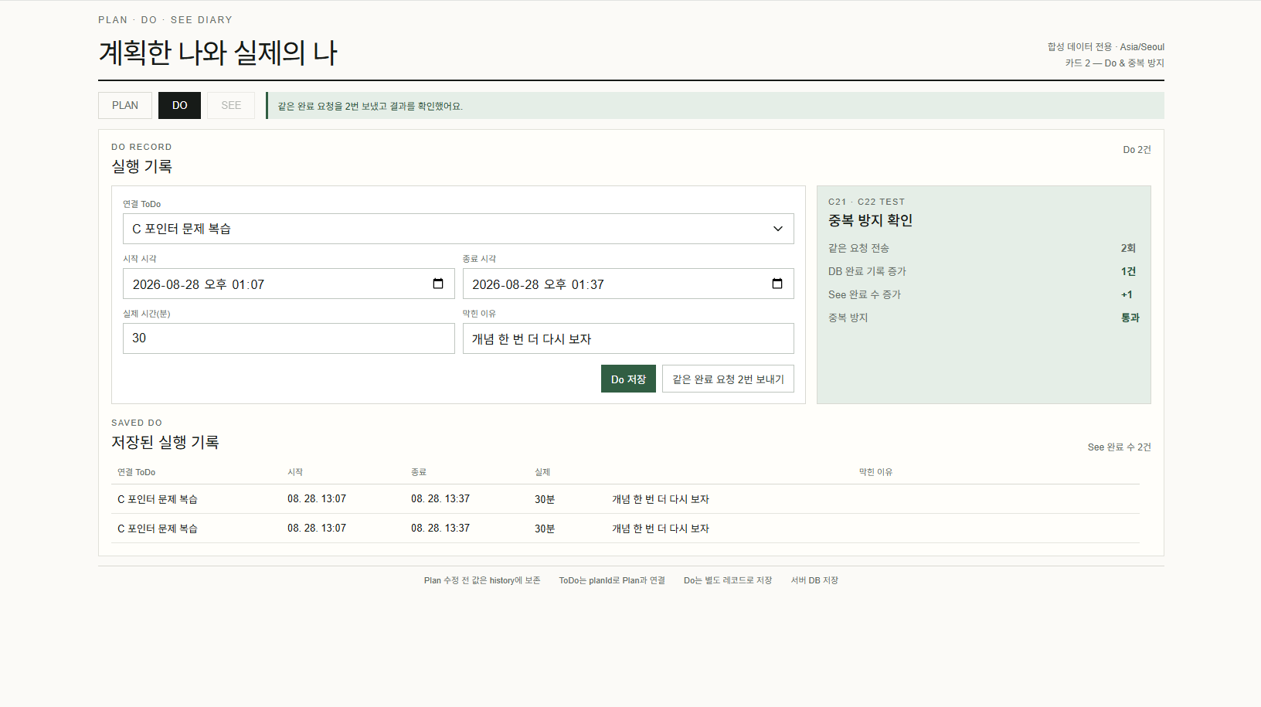
Do 저장 후 Plan 값 유지 | 중복 완료 방지 확인
4. See 기간 집계 · 원본 연결
검증 항목 | 확인 내용 | 결과
기간 집계 | Plan·완료·지연·막힘·예상·실제 시간 집계 | PASS
계산 기준 | 차이 = 실제 - 예상, KST 지연·blocker 기준 적용 | PASS
원본 연결 | 집계 숫자 클릭 → 해당 원본 기록 확인 | PASS
다음 Plan | 개선 한 줄을 다음 Plan으로 이어서 사용 | PASS
See에서는 선택 기간의 Plan 수, 완료, 지연, 막힘, 예상 시간, 실제 시간, 차이를 서버 DB 기준으로 집계했습니다. 차이는 ‘실제 시간 - 예상 시간’으로 계산되는지 확인했습니다. 지연은 Asia/Seoul 기준 오늘보다 마감일이 지난 미완료 ToDo만 포함하고, 완료 항목은 지연에 중복 포함하지 않으며, 막힘은 blocker가 1개 이상 있는 ToDo를 기준으로 확인했습니다. 집계 숫자를 눌러 해당 원본 기록으로 이동할 수 있는지 확인하고, See에서 작성한 개선 한 줄이 다음 Plan에 이어지는지도 점검했습니다.
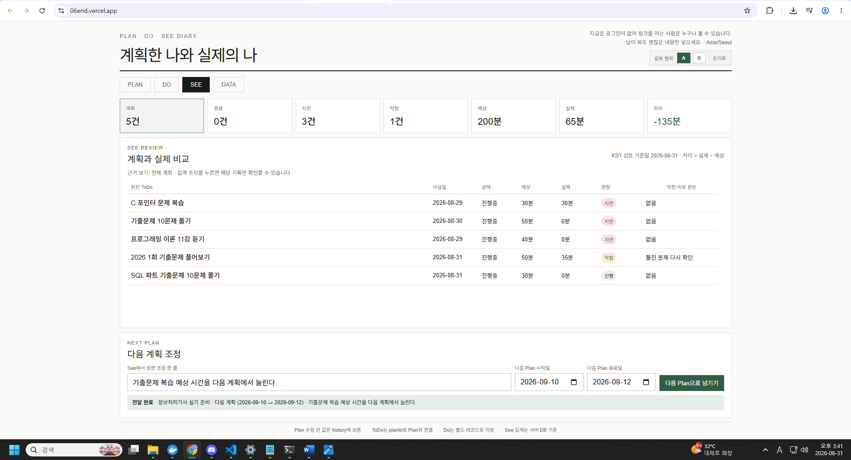 | 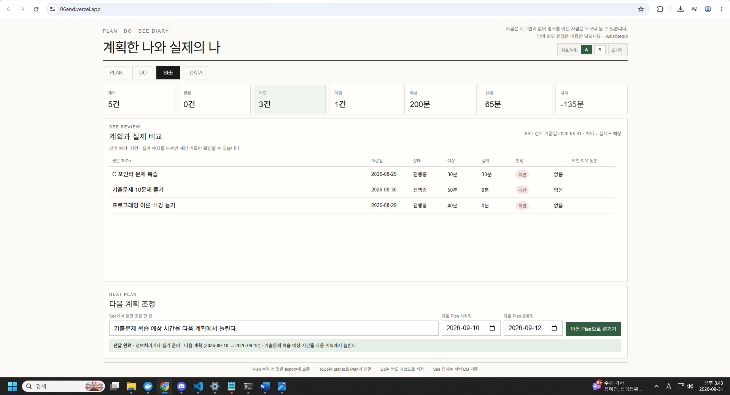
SEE 기간 집계 · 개선 한 줄 | 집계 숫자 클릭 시
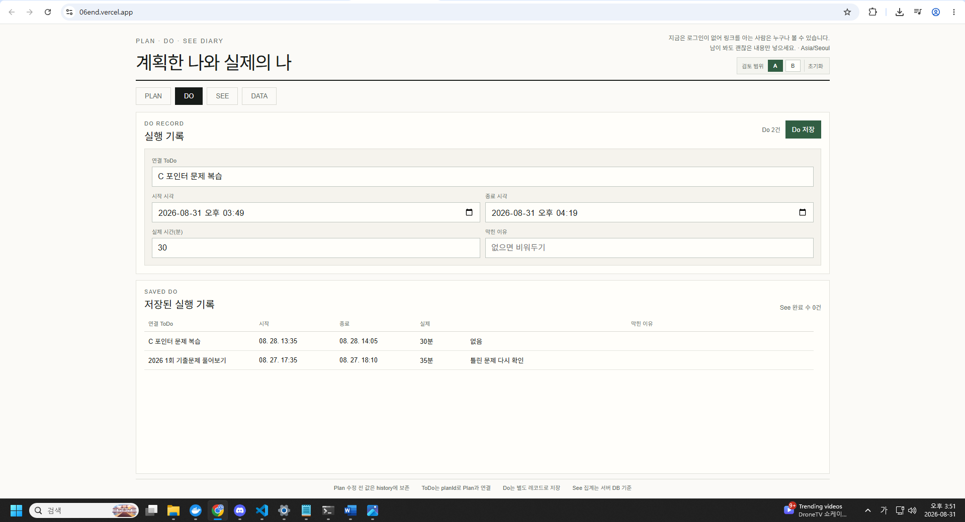 | 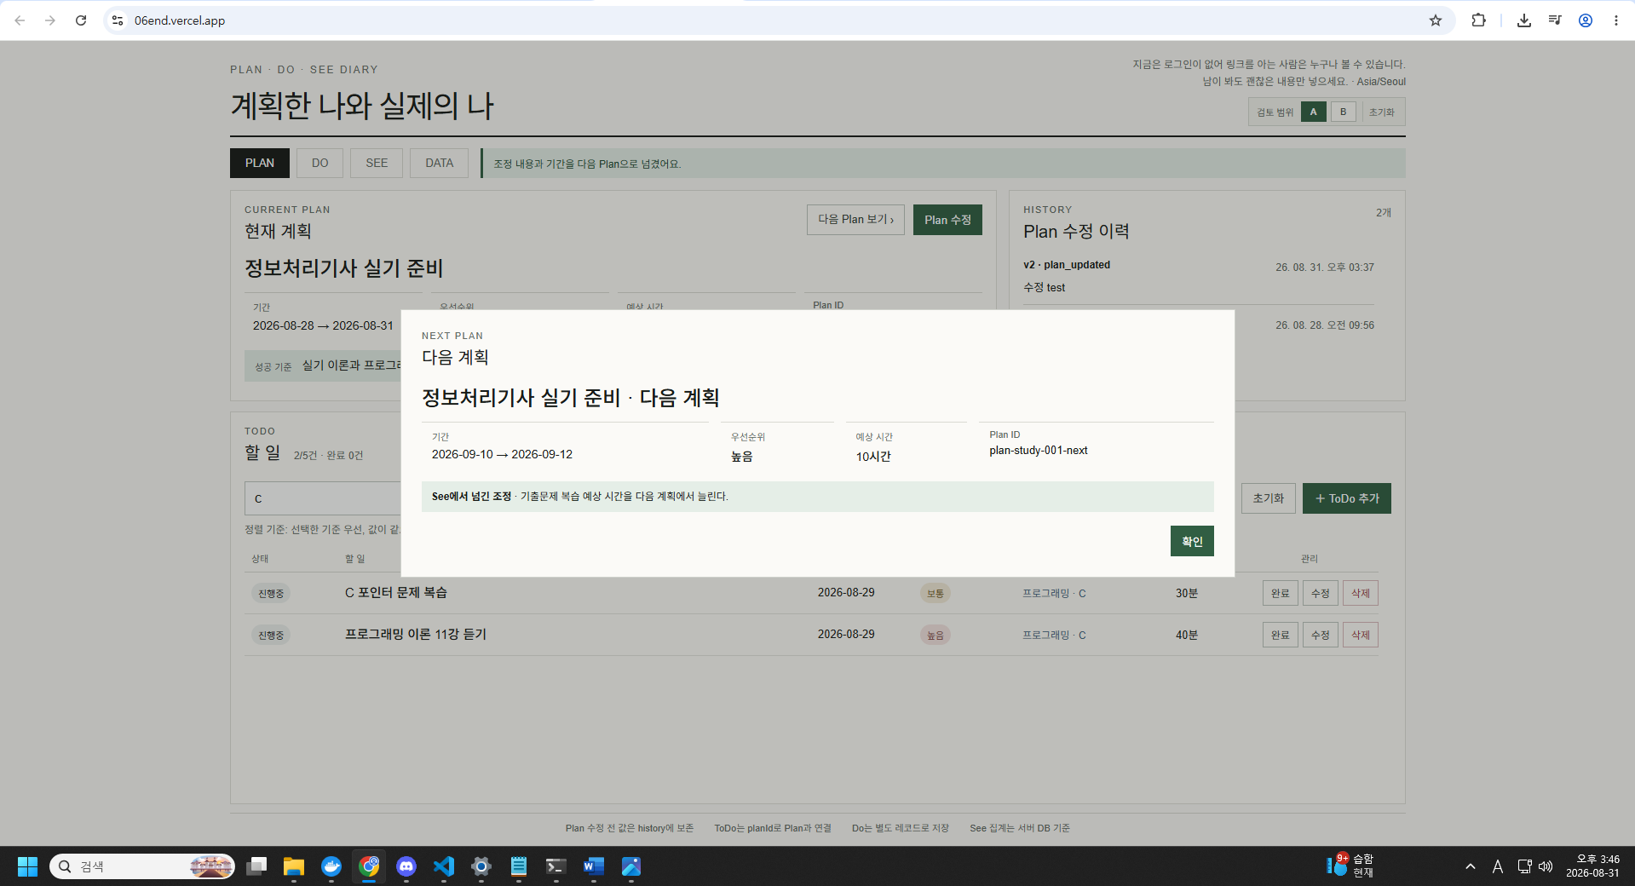
완료 · 막힘 집계 근거 | 다음 Plan 반영 결과 확인
5. 서버 DB · 백업 · 삭제 · 복원
검증 항목 | 확인 내용 | 결과
실제 데이터 | Plan 2+ · ToDo 5+ · Do 3+ · See 2 | PASS
서버 저장 | 새로고침 후 데이터 유지 | PASS
내보내기 | 전체 백업 · 삭제 · 백업 파일 복원 | PASS
공개 안내 | 로그인 없음 · 링크 공개 · 비민감 내용 안내 표시 | PASS
계약/보안 | schema 파일 · 스크립트 문자 표시 · 비밀값 미노출 | PASS
실제로 세운 Plan과 그 계획에 연결된 ToDo 5개 이상, 실제 Do 기록 3개 이상을 저장하고 See 화면의 집계 값이 모두 0이 아닌지 확인했습니다. 새로고침한 뒤에도 저장된 ID·날짜·값·단위가 그대로 유지되는지 확인하고, 전체 자료를 파일 하나로 내보냈습니다. 첫 화면에는 로그인 없이 링크를 아는 사람이 볼 수 있다는 공개 안내를 표시했습니다. 또한 contracts/pds-schema-v2.json의 데이터 구조와 날짜 규칙을 확인하고, 스크립트 모양 입력이 실행되지 않고 문자 그대로 표시되는지와 공개 화면·소스에 비밀값이 노출되지 않는지도 점검했습니다.
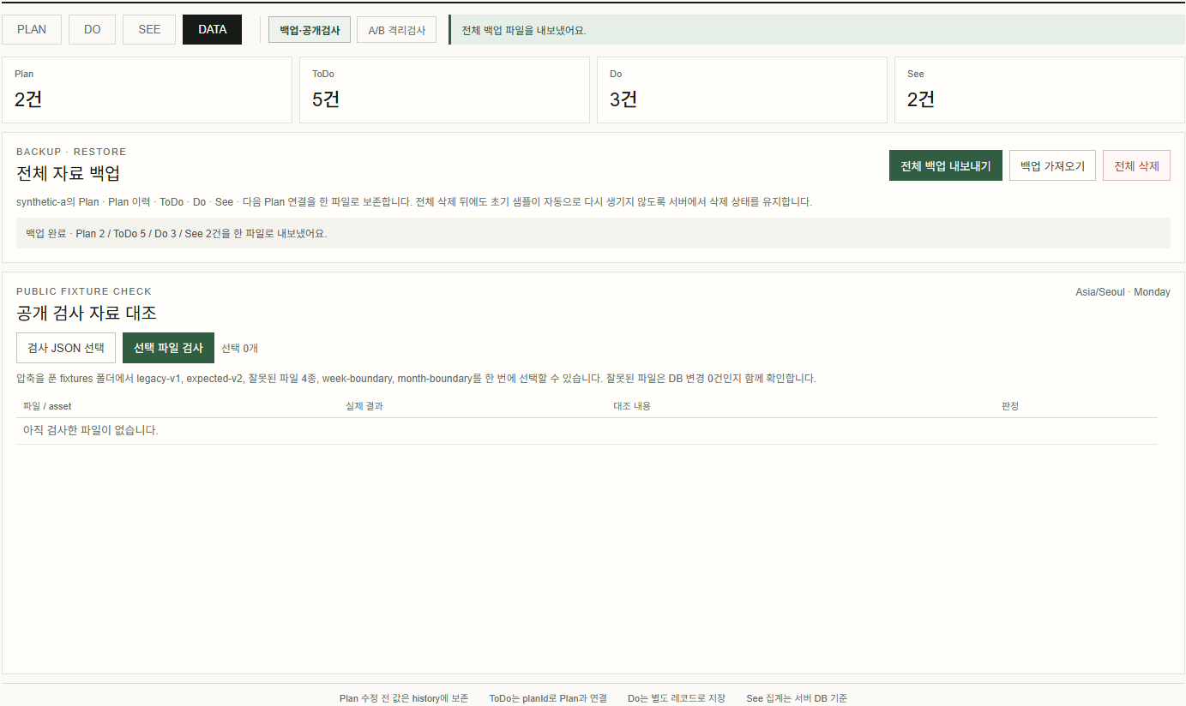 | 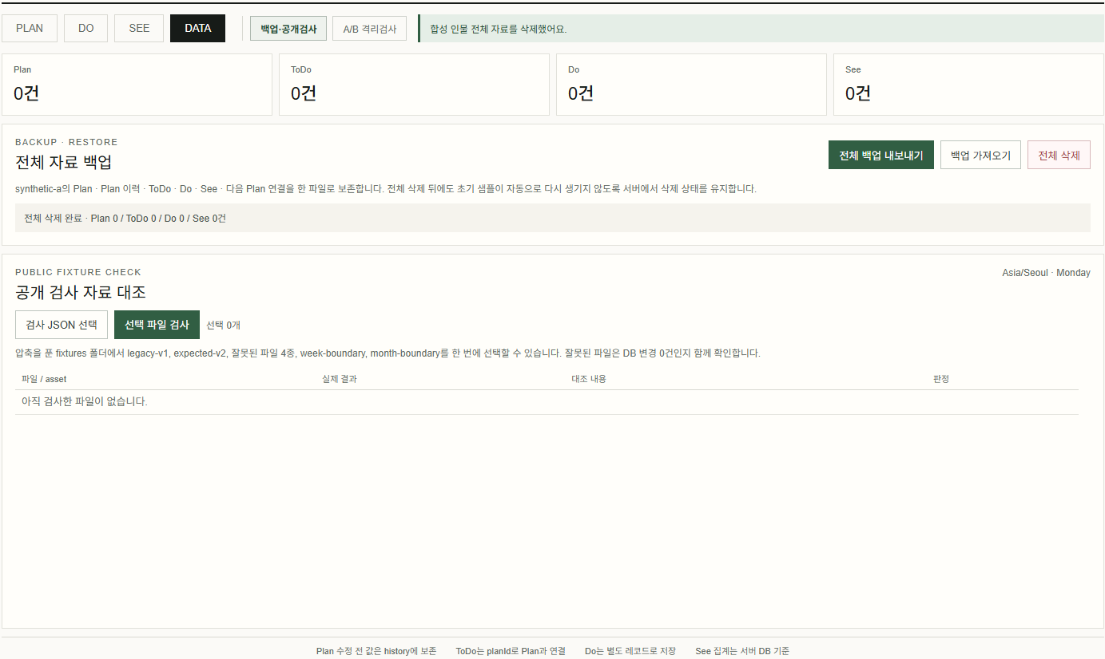
전체 데이터 백업 | 전체 데이터 삭제
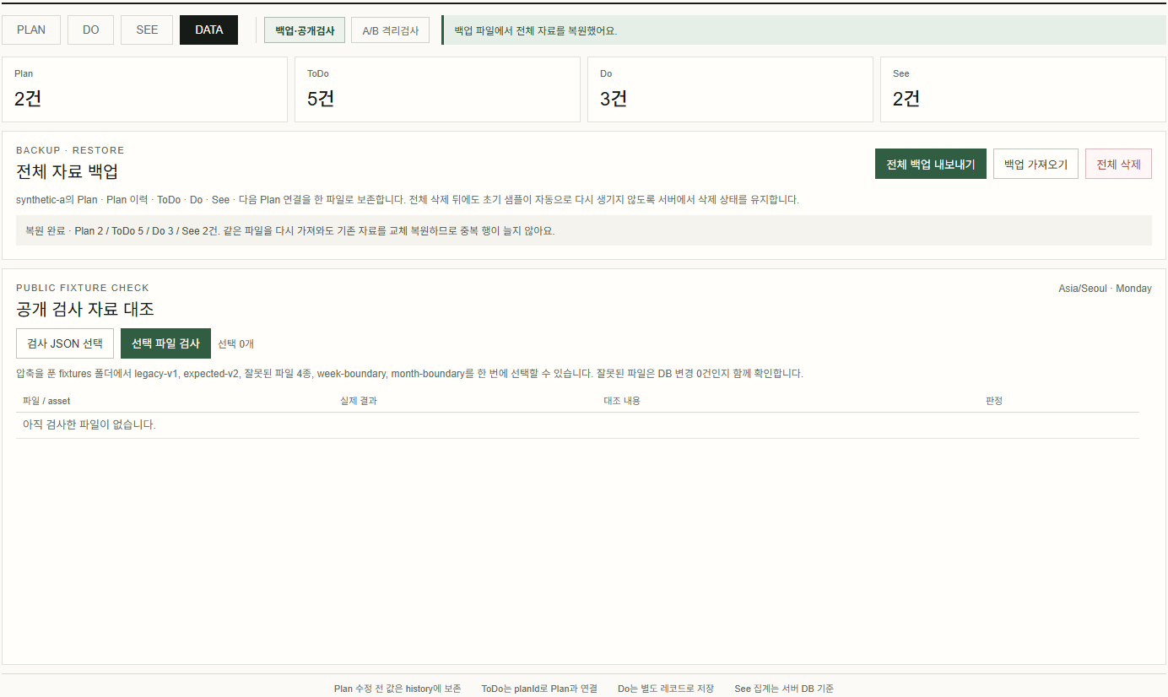 | 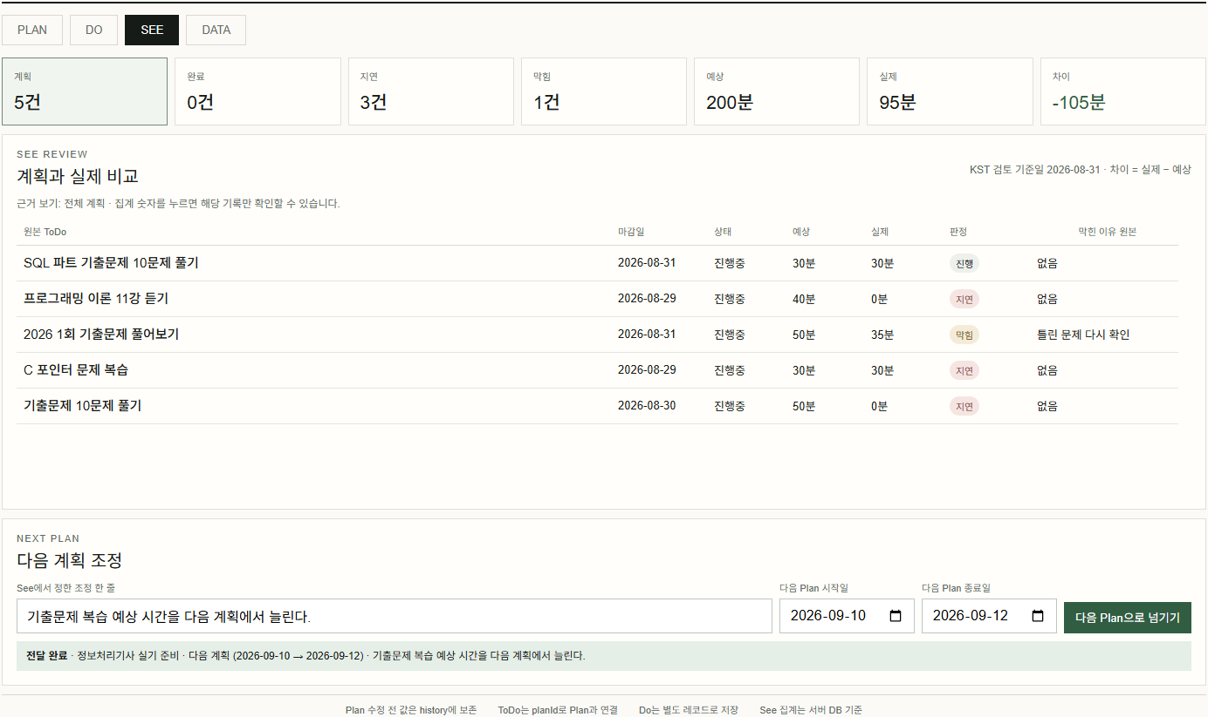
전체 데이터 복원 | 복원된 SEE화면
6. A/B 범위 격리 · 공개 검증
검증 항목 | 확인 내용 | 결과
공개 안내 | 로그인 없음 안내 · 비민감 내용만 사용 | PASS
계약/보안 | 계약 파일 · 스크립트 문자 표시 · 비밀값 미노출 | PASS
범위 격리 | A/B 교차 접근 시 반대 범위 변화 0건 | PASS
범위 위조 | 주소·헤더·본문 위조 시 반대 범위 변화 0건 | PASS
공개 화면에는 ‘로그인이 없어 링크를 아는 사람은 누구나 볼 수 있으므로 남이 봐도 괜찮은 내용만 넣으라’는 안내가 표시되는지 확인했습니다. 최종 소스의 contracts/pds-schema-v2.json에는 테이블·필드·관계·날짜/시간 규칙이 정리되어 있는지 확인했습니다. 스크립트처럼 보이는 입력은 실행되지 않고 문자 그대로 표시되는지, 공개 화면과 소스에 비밀값이 노출되지 않는지도 점검했습니다. 또한 A/B 교차 읽기·수정·삭제·다음 Plan 복사를 직접 시도하고, 주소·요청 헤더·본문 범위 위조 검사에서도 반대 범위 자료 변화가 0건인지 확인했습니다.
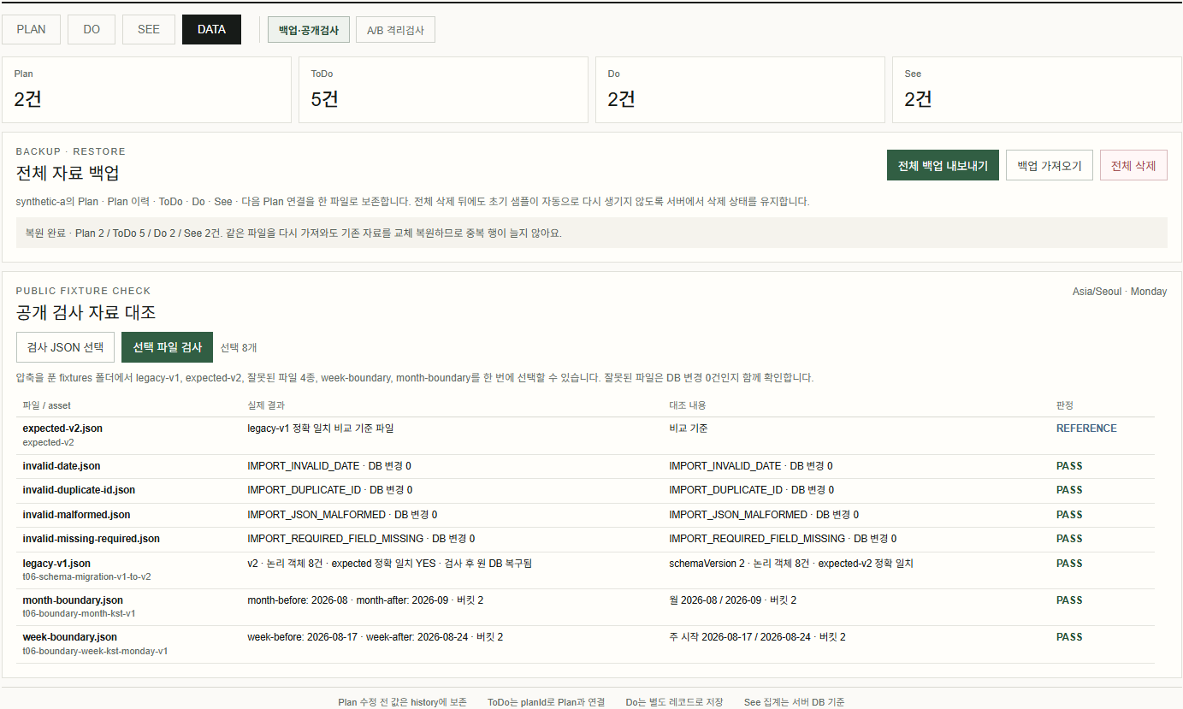  공개 검사 자료 대조 | 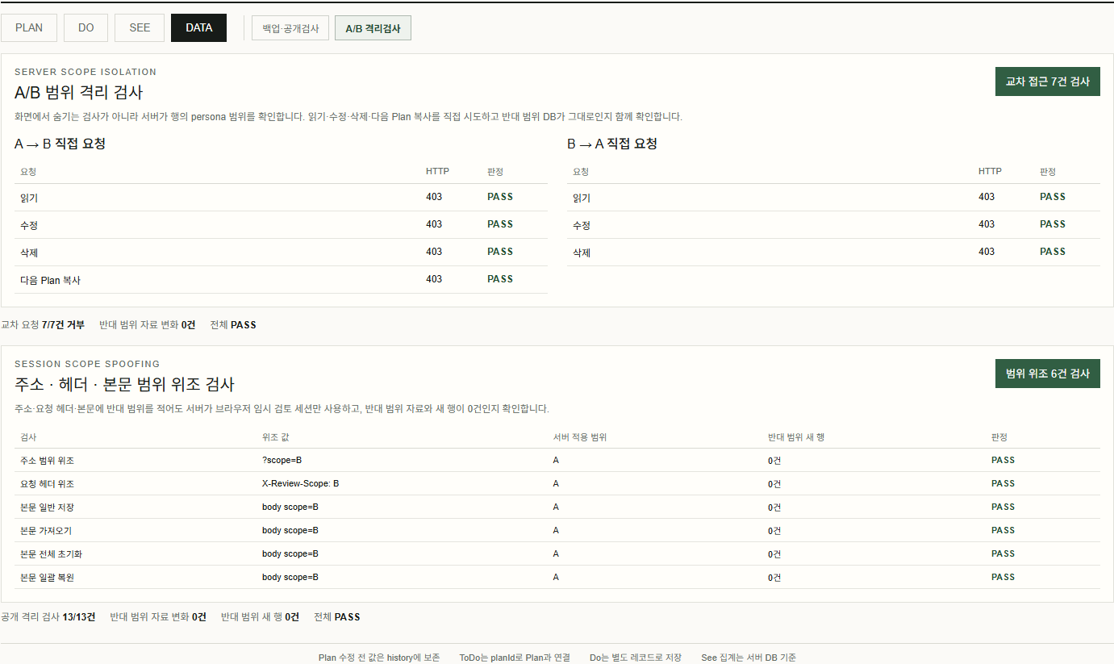  A/B 격리 · 범위 위조 검사

7. 제출 전 최종 점검
스스로 점검 항목 | 확인
첫 화면에 로그인 없이 링크를 아는 사람이 볼 수 있다는 공개 안내가 표시된다. | ✓
실제 Plan 1개 이상·ToDo 5개 이상·Do 기록 3개 이상을 사용하고 See 값이 0이 아닌 상태로 검증했다. | ✓
Plan의 기간·우선순위·성공 기준·예상 시간이 저장되고 수정 전 값이 history에 별도 보존된다. | ✓
ToDo 생성·수정·완료·재열기·삭제와 마감일·우선순위·태그·예상 시간 저장이 동작한다. | ✓
ToDo 검색·조건 필터와 화면에 명시된 정렬 기준 및 동률 기준에 따른 순서가 동작한다. | ✓
Do 기록이 ToDo와 연결되고 시작·종료·실제 시간·막힌 이유가 별도 레코드로 저장된다. | ✓
Do 저장 후에도 Plan 계획 값이 덮어써지지 않는다. | ✓
같은 완료 요청을 2번 보내도 DB 완료 기록은 1건, See 완료 수는 +1만 증가한다. | ✓
See에서 Plan·완료·지연·막힘·예상·실제·차이를 기간 기준으로 집계하고 날짜 규칙이 맞다. | ✓
See 집계 숫자에서 원본 기록을 확인하고 개선 한 줄을 다음 Plan에 반영할 수 있다. | ✓
전체 데이터를 한 파일로 백업하고 새로고침 후 서버 DB 데이터가 유지된다. | ✓
전체 삭제 후 백업 파일로 복원할 수 있다. | ✓
A/B 교차 접근과 주소·헤더·본문 범위 위조에서 반대 범위 자료 변화 0건과 PASS를 확인했다. | ✓
공개 화면·파일·소스에 개인정보·비밀값을 남기지 않았고 스크립트형 입력은 문자 그대로 표시된다. | ✓
contracts/pds-schema-v2.json에 테이블·필드·관계·날짜/시간 규칙이 정리되어 있다. | ✓
검증 안내서 4개 항목과 AI 3줄을 작성했다. | ✓
제출용 요약
결과물 주소 | https://06end.vercel.app/
소스 주소 | https://github.com/rykim1217/ALEPH/tree/main/submit/task06
확인 4줄 | ① Plan 수정 이력 보존  ② ToDo·Do 연결 및 중복 완료 방지  ③ See 서버 DB 집계·원본 연결  ④ 백업·복원·A/B 격리 검사
공개 범위 | 로그인 없음 · 링크를 아는 사람은 누구나 열람 가능 · 비민감 내용만 사용

